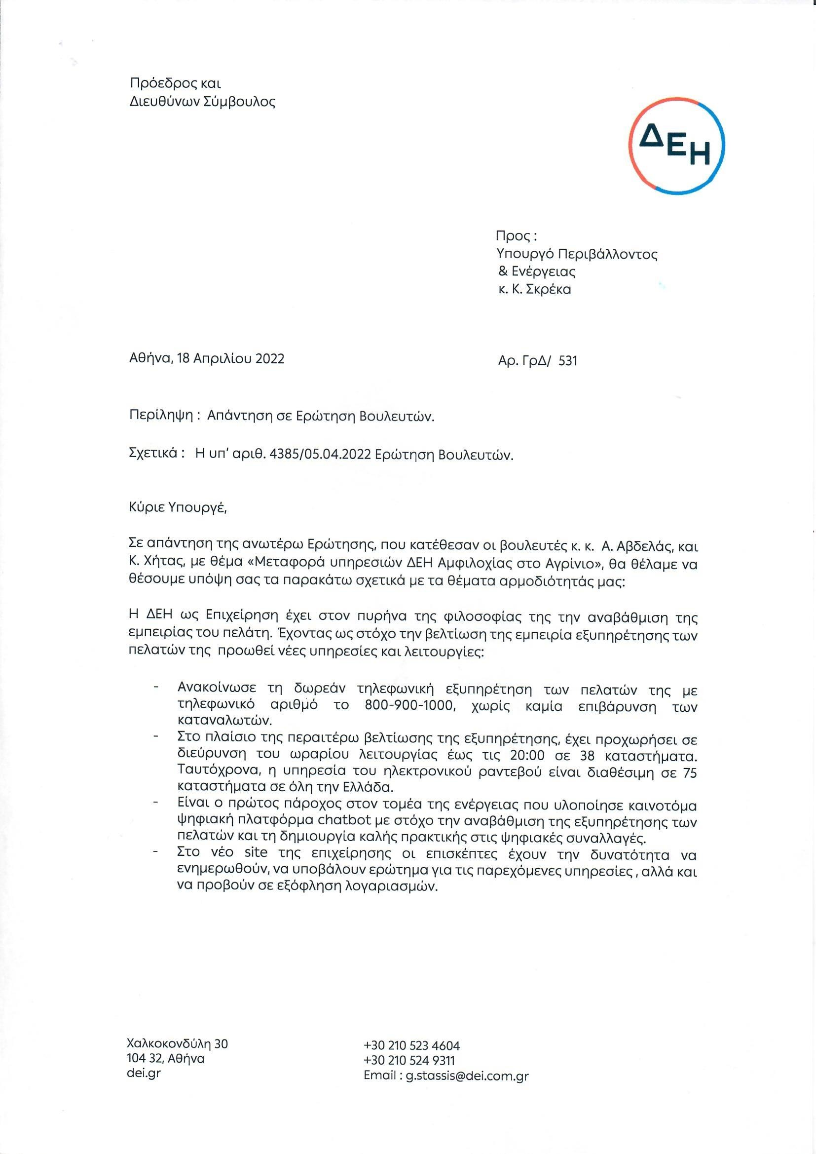Α. Π.: Εισερχ. ΥΠΕΝ/ΥΠΣΥΝ/43094/1566

Ηµ/νία: Εισερχ. 03/05/2022 Α. Π. Αποστολέα: 531

Ηµ/νία Αποστολής: 18/04/2022

